СОФИЙСКА ПРОФЕСИОНАЛНА ГИМНАЗИЯ ПО ЕЛЕКТРОНИКА “ДЖОН АТАНАСОВ” - СОФИЯ

Съгласувал методист: . . . . . . . . . . . . . . . Утвърдил: . . . . . . . . . . . . .
(инж. Наташа Даскалова) (инж. Иглика Неделчева)

Теоретичен тест 2 - Вариант 1
по Градивни елементи
за специалност: Компютърна техника и технологии и Компютърни мрежи

- Токоносителите, на които се дължи действието на биполярните транзистори, са: /2 точки/
А) дупки
Б) електрони
В) и дупки и електрони
- При коя схема на свързване транзисторът усилва сигналите и по ток и по напрежение?
/3 точки/
- Начертайте схема на свързване общ колектор. /5 точки/
- Начертайте графичното означение на NPN транзистор. /1 точка/
- Какво е предназначението на биполярния транзистор? /4 точки/
- При кой режим на биполярния транзистор се изменят всички негови токове и напрежения?
А) динамичен режим
Б) статичен режим
В) ключов режим /3 точки/
- Товарната права представлява: /3 точки/
А) динамичната изходна характеристика
Б) статичната изходна характеристика
В) характеристика на предаване по ток
- Биполярните транзистори се изработват от: /2 точки/
А) изолационен материал
Б) полупроводников материал
В) проводников материал
- Какво представлява β? /3 точки/
- Какъв е вида на начертания транзистор и означете изводите му? /4 точки/
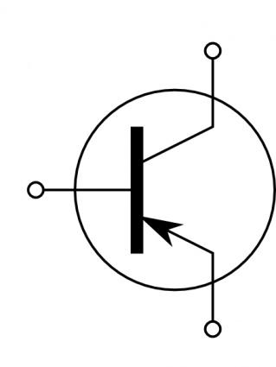
Общият брой точки на теста е 30.
Тестът е с продължителност 2 учебни часа.
Тежестта на теста е 30%.
Тестът се счита за издържан при получени минимум 50% от максималния брой точки /в случая 15/.
Оценката за даден тест се получава по формулата:
Оценка = Получени бр. точки х К,
където коефициентът К зависи от максималния брой точки за всеки тест (в случая е 0.2)
Изготвил: …………………..
/инж.Йонка Бачева/

